 | L'explosimétrie | Pré-module
 | L'explosimétrie | INC

I/ Notions d'explosimétrie

Attention, toutes les interventions pour fuite de gaz sont dangereuses.
En plus du risque d'explosion, il existe toujours un risque d'intoxication lors d'interventions pour fuite de gaz.
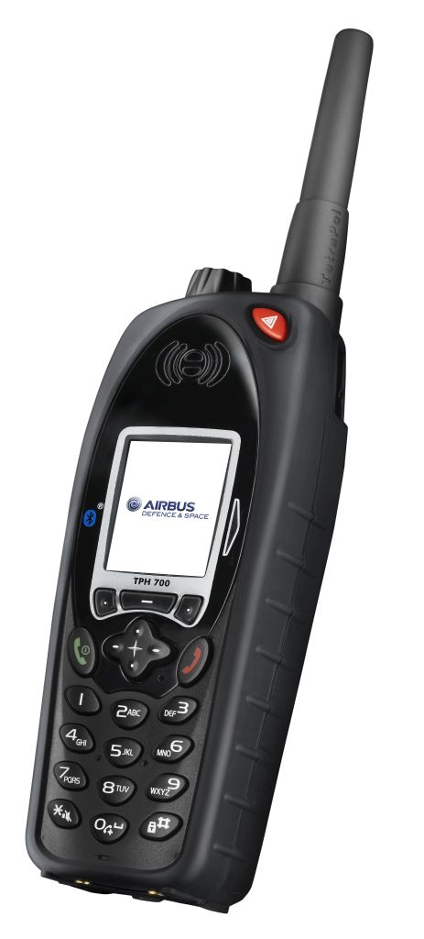
Il ne faut jamais avoir avec soi de matériels déflagrants :

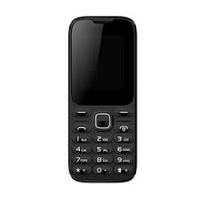
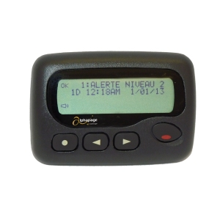
Il ne faut jamais utiliser les interrupteurs et appareils électriques : sonnette, minuterie d'éclairage, ascenseur ...

1/ Définitions
Pour qu'il y ait explosion, il faut la présence d'une certaine quantité d’un gaz inflammable, mélangée à un comburant. Le comburant le plus courant étant l'oxygène contenu dans l'air ambiant.
On mesure la quantité d'un gaz en % par rapport à l'air ambiant.
Si la quantité de gaz inflammable est trop faible ou trop importante, il ne peut pas y avoir d'explosion.
On parle de zone explosive quand l'explosion est possible. Elle est définie par deux limites, la Limite Inférieure d'Explosivité (L.I.E) et la Limite Supérieure d'Explosivité (L.S.E).
De plus, il faut une énergie d'activation pour déclencher l'explosion.

2/ Limites et zones
Limite Inférieure d’Explosivité : L.I.E.
Limite en-dessous de la zone explosive, dans laquelle la teneur en gaz est insuffisante pour être inflammable.

Limite Supérieure d’Explosivité : L.S.E.
Limite au-dessus de la zone explosive, dans laquelle il y a trop de gaz pour rendre le mélange inflammable.

Attention lors de la ventilation, si l'on se trouve au-dessus de la L.S.E. on repassera forcément dans la zone dangereuse.

3/ Z.E - Zone d’Explosivité
Zone comprise entre la L.I.E. et la L.S.E.
Le mélange de combustible (gaz) et de comburant (air) se situe dans des proportions qui peuvent exploser.
Il faut une source d’ignition ou de chaleur pour déclencher la combustion très vive.

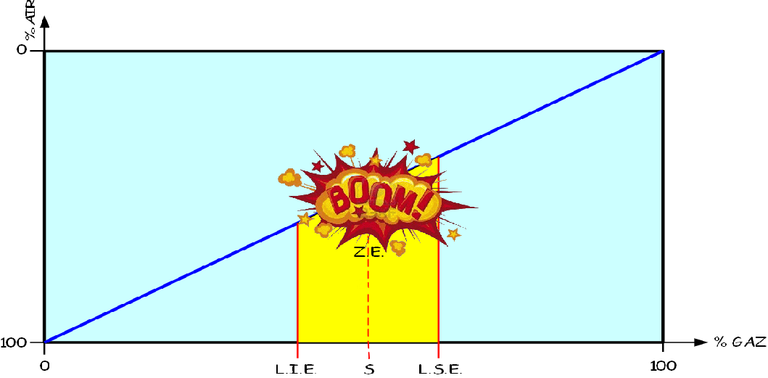

II/ Les explosimètres
Ce sont des Équipements de Protection Individuelle « EPI »
Ils sont portatifs et utilisés pour détecter la présence d'un gaz ou de vapeurs combustibles dans l'air.

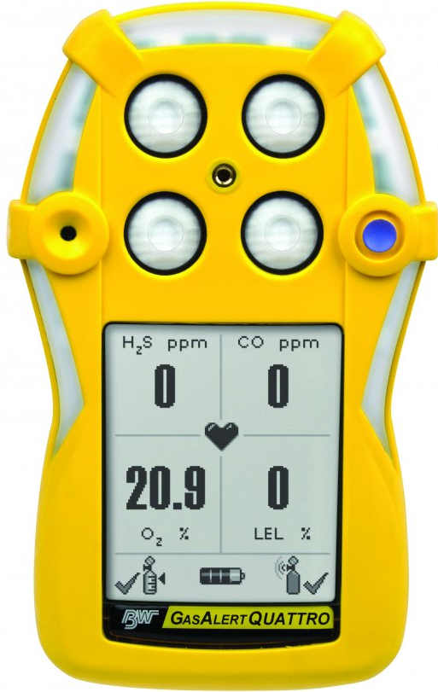
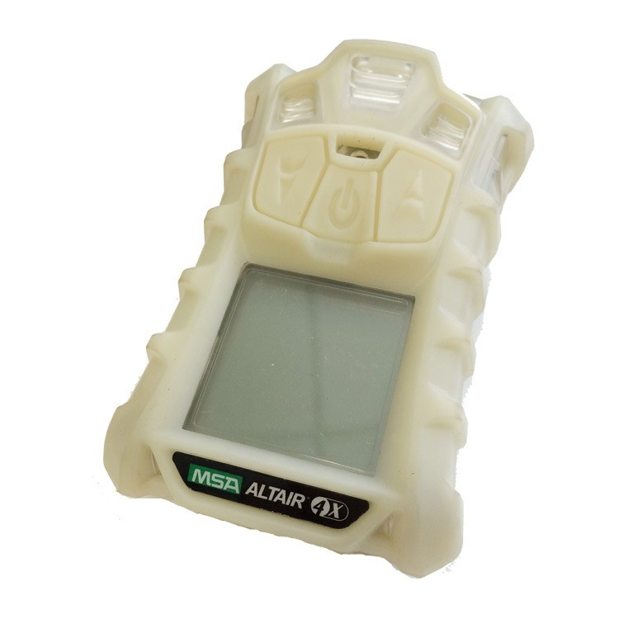

Ils permettent de déterminer le taux de concentration d'un gaz entre 0 et 100% de la L.I.E et de déclencher des alarmes sonores et visuelles lorsque les seuils prédéterminés sont atteints.
Les valeurs indiquées, relatent une concentration entre 0 et 100% de la LIE du gaz étalon (gaz référence de l'appareil).

Les alarmes :
3 alarmes se déclenchent lorsque les concentrations atteignent 20, 40 ou 100 % de la LIE du gaz.

Toximètre CO :
L'appareil fait également toximètre, il mesure la concentration de monoxyde de carbone « CO » dans l'air ambiant . Il mesure une concentration, son unité est en Partie Par Million (PPM) :
1 ppm = 0,0001%.

Deux alarmes sont prévues sur l'appareil :
- 1ère alarme à 50 ppm,
- 2ème alarme à 200 ppm.
H2S :
L'appareil mesure la teneur en hydrogène sulfurée.

Règles d'utilisation de l'explosimètre :
- l'appareil doit être vérifié à chaque garde
- l'appareil doit être utilisé dans sa housse : elle assure une protection mécanique en cas de choc ou de chute et contre les intempéries,
- mise en fonction en atmosphère saine
- ne pas exposer aux liquides et aux poussières, de hautes températures
- ne pas utiliser dans la fumée

Conduite des relevés d'explosimétrie
Il est intéressant de connaître rapidement le gaz concerné (à recueillir lors de la recherche de renseignements) pour connaître ses dangers (inflammable, toxique, corrosif), sa densité, sa LIE, ...

Tous les gaz n'ont pas la même densité par rapport à l'air, ils sont soit plus légers, soit plus lourds voire de même densité que l'air (le méthane, gaz de ville monte, le propane et butane sont en parties basses)

Les prises de mesures se font :
- à l’entrée des pièces,
- dans les coins, au centre, en parties hautes et basses.
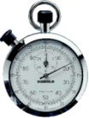
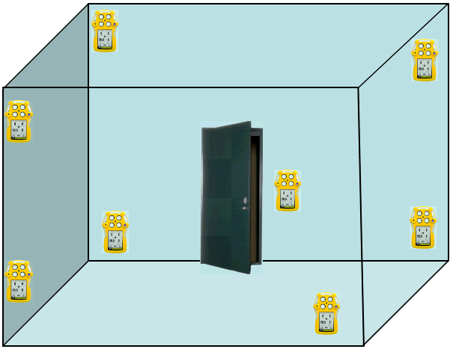
30 sec

